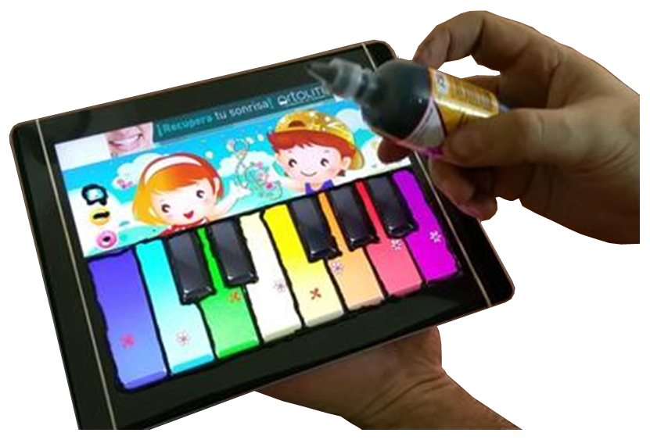
Relieve para personas ciegas con delineador de vitrales para tabletas y pantallas táctiles.
Este obra se publica bajo una
Licencia Creative Commons Atribución-NoComercial-CompartirIgual 3.0 Unported.

 | Relieve para personas ciegas con delineador de vitrales para tabletas y pantallas táctiles.
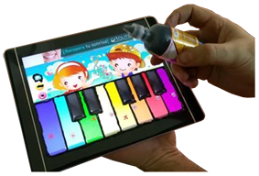
Breve descripción | Con esta lámina transparente se facilita poder “sentir” gracias al relieve los botones en juegos y aplicaciones a personas con discapacidad visual que se les dificulte identificarlos de forma visual.
Para quién se hizo y con qué objeto | Para personas con discapacidad visual cognitiva o aprendiendo el manejo de tabletas ya que se facilita identificar los botones y opciones demarcadas en relieve.
Materiales | Hoja de acetato tamaño carta.  Delineador de vitrales en el color que ustedes deseen.  2 bandas elásticas.  Tijeras.
Proceso de elaboración | Recortar la hoja de acetato al tamaño de la tableta y luego ajustarla con las bandas elásticas. Luego con el delineador de vitrales marcamos los botones u opciones a resaltar en relieve. Esperamos la noche para que seque bien y ya estará firme.  Ver vídeo con tutorial paso a paso:  https://youtu.be/Btwp-P-R_Zk
Precauciones | Esperar que se seque bien antes de usarse.
Autores y datos de contacto | Apellidos: Betancur Posada.  Nombre: Felipe.  Dirección: Carrera ***  Ciudad: Medellín.  País: Colombia.  Teléfono: 3006000***  Correo electrónico : contacto@todospodemosayudar.com

Galería de imágenes.

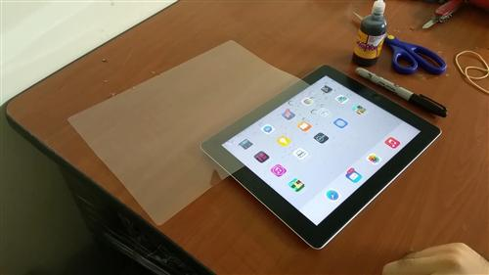
Vista de la tableta con el acetato.

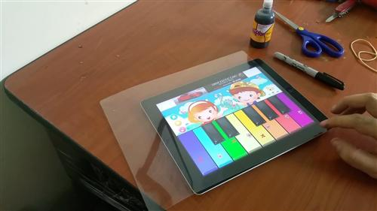
Toma de medidas del plástico.

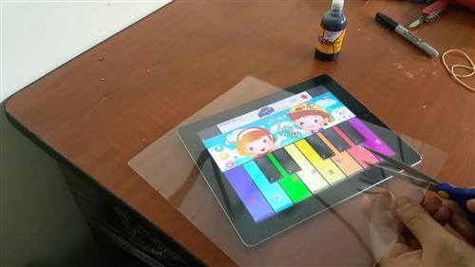
Recortado del plástico.

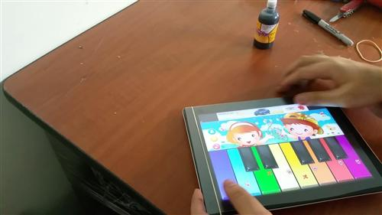
Ajuste del acetato con gomas elásticas.

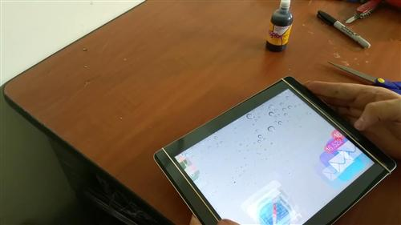
Ajuste del acetato con gomas elásticas.

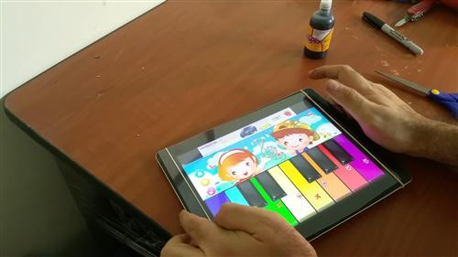
Se abre la aplicación para la que se ha creado la plantilla.

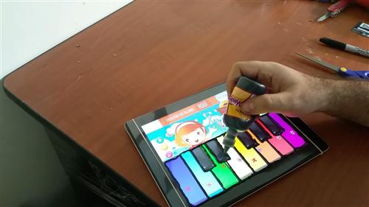
Se dibuja con el delineador.

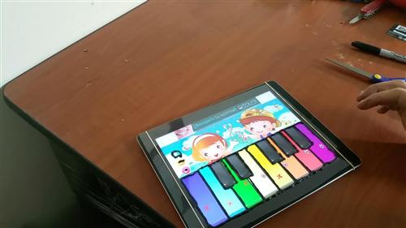
Una vez dibujado se deja secar.

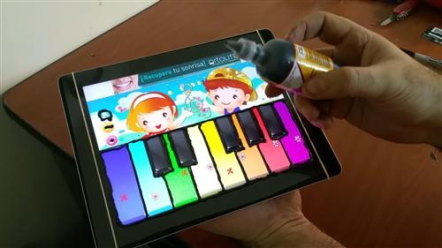
Plantilla acabada con el delineador usado.

